Project phase 2 - Basic structure and main functionalities

Koodi on kirjoitettu selkeästi ja se on hyvin jäsennelty. Sanoisimme, että rakenne ja määrällinen arviointi on 3-4 välillä.

1. Environment

Ympäristönämme käytämme paikallista virtuaalikonetta.

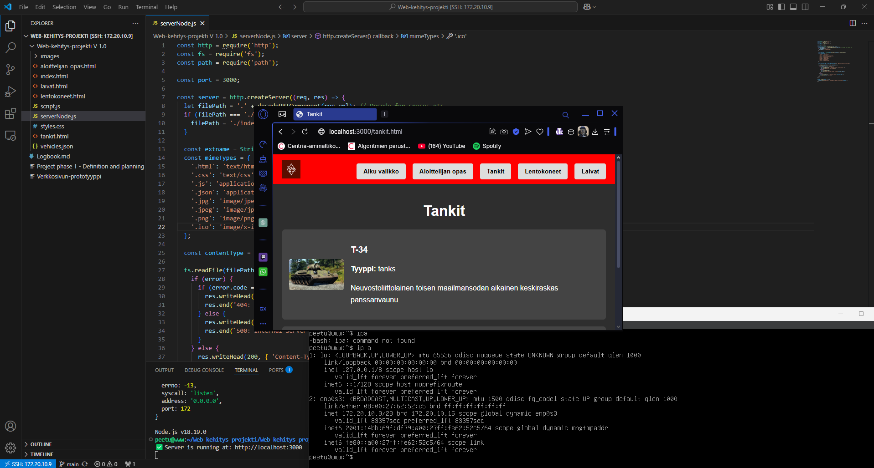

2. Backend

Backendinä käytämme Node.js:ää.

<https://github.com/peenau/Web-kehitys-projekti/blob/main/Web-kehitys-projekti%20V%202.0/serverNode.js>

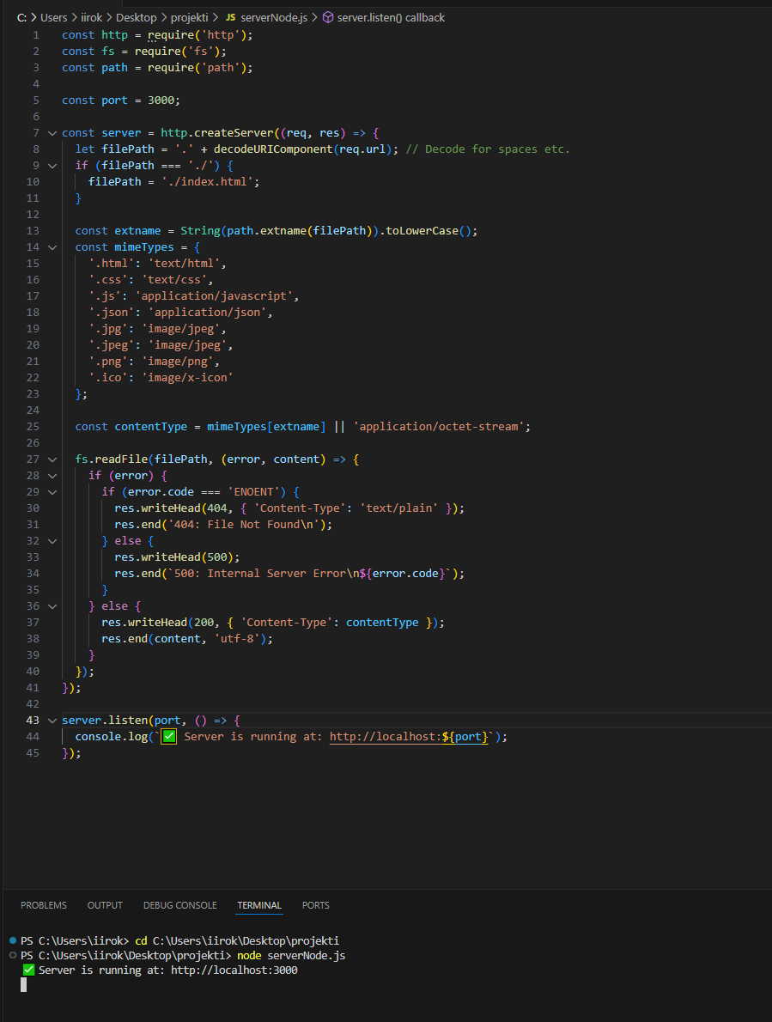

3. Frontend

Frontend on toteutettu puhtaalla JavaScriptillä ilman ulkoisia kirjastoja tai viitekehyksiä. Tämä tekee projektista selkeämmän ja helpommin ymmärrettävän.

<https://github.com/peenau/Web-kehitys-projekti/blob/main/Web-kehitys-projekti%20V%202.0/script.js>

4. Database

Tietokantanamme käytämme .json tiedostoa, johon on tallennettu tarvittava sisältö (tankit, laivat, lentokoneet). Tämä ratkaisu oli kevyt ja riittävä tämän projektin tarpeisiin.

<https://github.com/peenau/Web-kehitys-projekti/blob/main/Web-kehitys-projekti%20V%202.0/vehicles.json>

5. Basic structure and architecture

Projektin rakenne on yksinkertainen.

Servernode.js toimii node.js palvelimena. Script.js käsittelee kaiken frontend-logiikan. Vehicles.json tietokanta ajona toimiva tiedosto. Html tiedostot sisältävät eri sivut, aloitus, opas, tankit, laivat, lentokoneet.

<https://github.com/peenau/Web-kehitys-projekti/tree/main/Web-kehitys-projekti%20V%202.0>

6. Functionalities

Toiminnallisuudet sivullamme ovat kattavempia kuin raportissamme, jossa sanoimme, että niitä tulisi olemaan vain kaksi mutta päädyimme tekemään viisi. Aloittelijanopas, aloitussivu, tankit, laivat ja lentokoneet.

<https://github.com/peenau/Web-kehitys-projekti/tree/main/Web-kehitys-projekti%20V%202.0>



7. Code quality and documentation

Koodi on mielestämme selkeää ja riittävän kommentoitua.

<https://github.com/peenau/Web-kehitys-projekti/blob/main/Web-kehitys-projekti%20V%202.0/aloittelijan_opas.html>

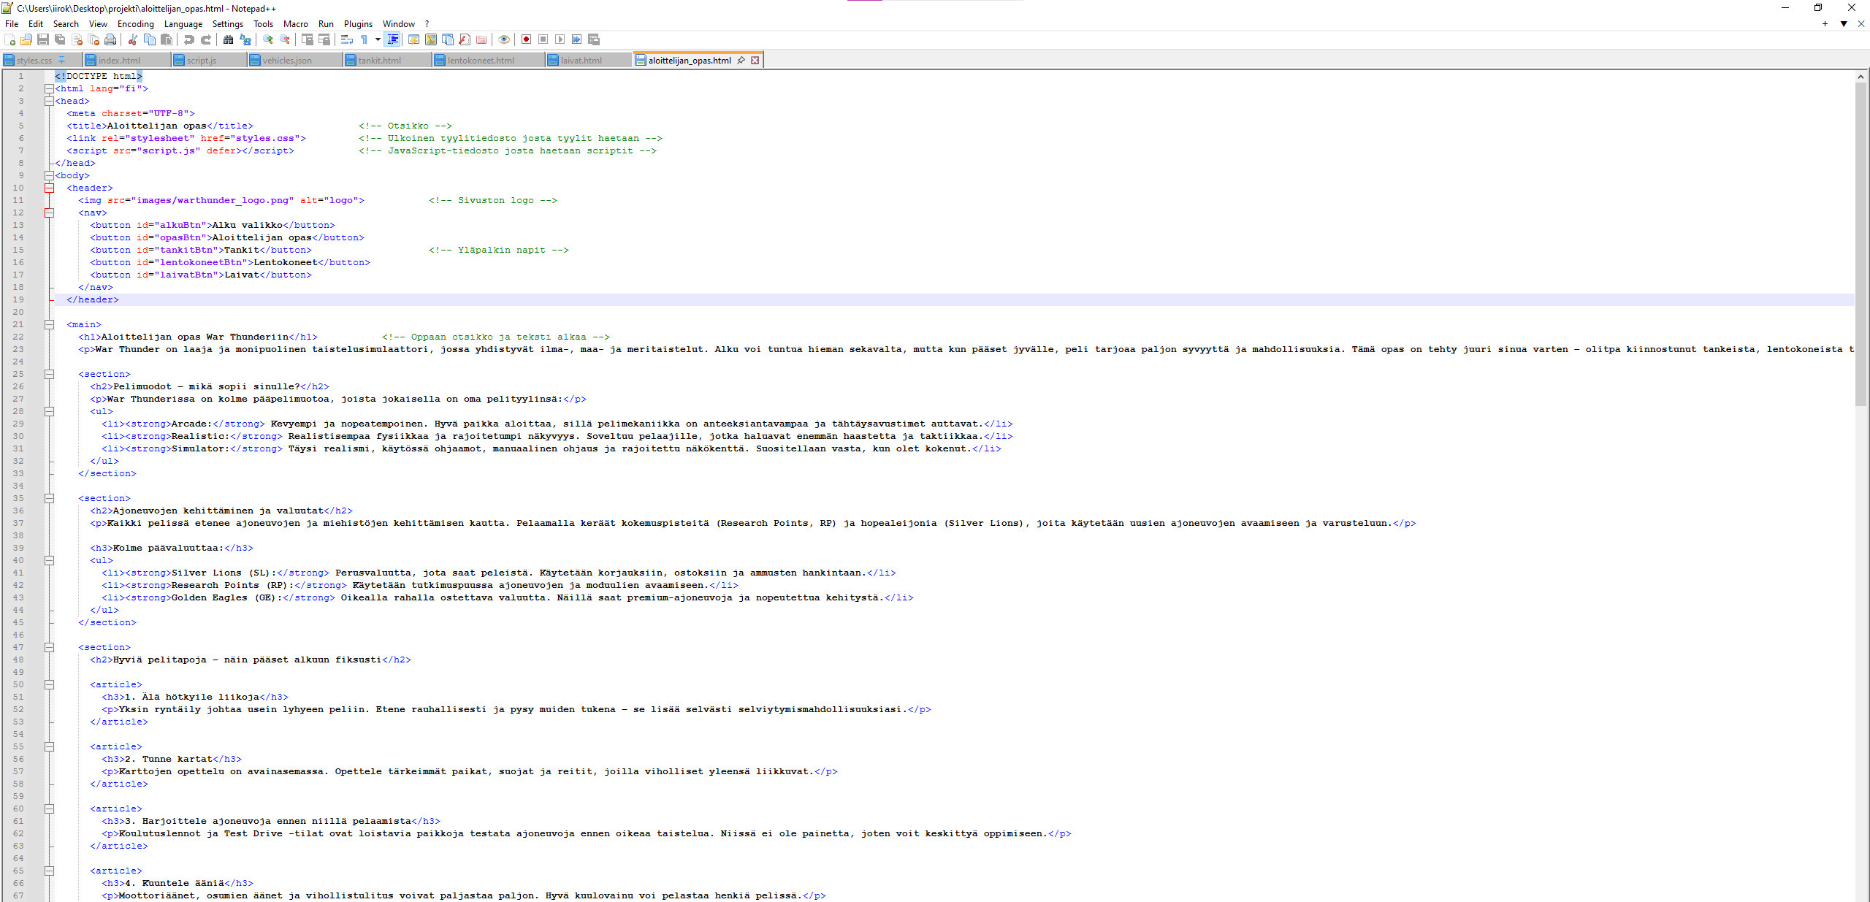

8. Testing and error handling

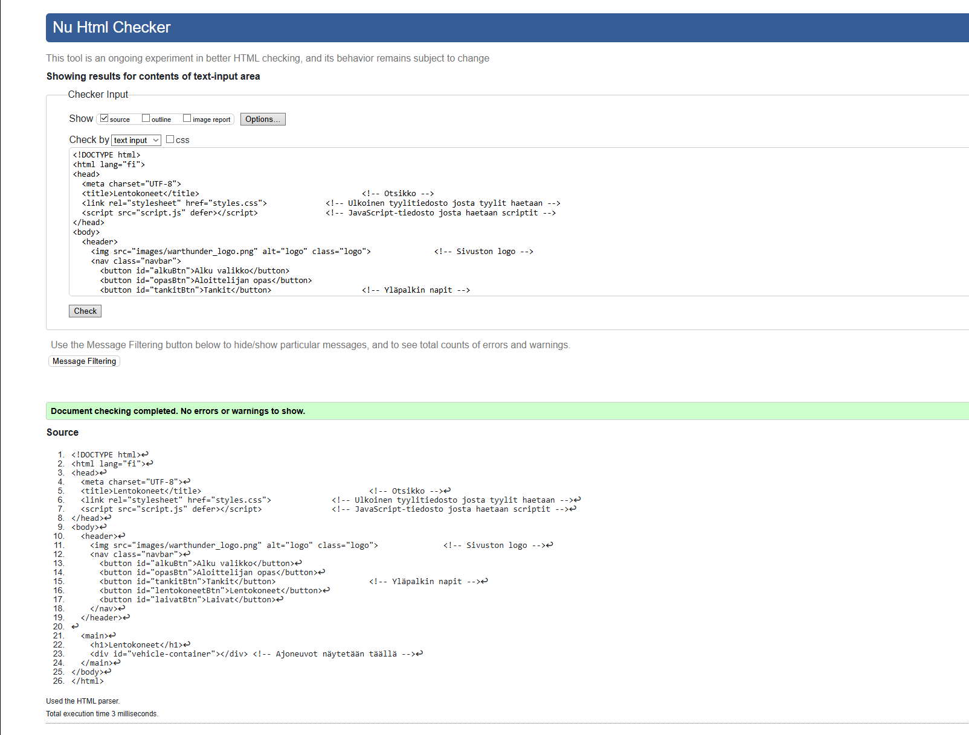

Testasimme kaikki tiedostot <https://validator.w3.org/nu/#textarea>

Käyttäen se ei antanut mitään virheitä mistään verkkosivuumme liittyvistä tiedostoista.

9. User interface and interaction

Käyttöliittymämme on selkeä ja toimiva. Saa testata :D

